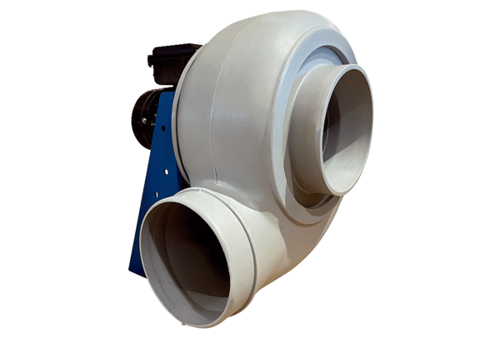Центробежный вентилятор GRK R 28/4 DКомплект поставки: 1 штукАссортимент: C
Номер артикула: 0073.0517Изготовитель: MAICO

